Автономная некоммерческая профессиональная образовательная организация
«УРАЛЬСКИЙ ПРОМЫШЛЕННО-ЭКОНОМИЧЕСКИЙ ТЕХНИКУМ»

МДК 01.03.01 ОСНОВЫ АВТОМАТИКИ

Учебно-методическое пособие по выполнению лабораторных и практических работ для студентов по специальности 13.02.11 «Техническая эксплуатация и обслуживание электрического и электромеханического оборудования»

2016г.

ОДОБРЕНО  цикловой комиссией  электроэнергетики  Председатель комиссии  ______________Н.А. Шурова  «25» августа 2016г. | УТВЕРЖДАЮ  Заместитель директора по  учебной работе АН ПОО «Уральский промышленно-экономический техникум»  ________________ Н.Б. Чмель  «29» августа 2016 г.

Организация-разработчик: АН ПОО «Уральский промышленно-экономический техникум»

Составитель: Данилова Е.В., преподаватель АН ПОО “Уральский промышленно-экономический техникум»

Правила техники безопасности при проведении лабораторной работы

Лабораторные стенды являются действующими электроустановками, отдельные элементы которых находятся под напряжением. Поэтому при определенных условиях, возникающих из-за нарушения установленных правил, лабораторные стенды могут стать источником поражения человека электрическим током или других видов травматизма. Положение усугубляется еще и особенностью монтажа элементов лабораторного стенда, предусматривающего максимальную доступность учащихся к приборам и пускорегулирующей аппаратуре, создающего дополнительные опасности при выполнении лабораторных работ.
Тело человека обладает электропроводностью, поэтому при соприкосновении с двумя неизолированными элементами установки, находящихся под напряжением через тело человека проходит либо к сильным ожогам (электрическая травма), либо к тяжелым поражениям нервной, сосудистой и дыхательной систем организма человека (электрический удар).
Последствия поражения электрическим током бывают тяжелыми и могут привести к смертельному исходу.
Специфика работы обучающихся с электротехническими элементами состоит в том, что при несоблюдении правил техники безопасности учащийся подвергается опасности поражения электрическим током. Необходимо помнить, что многие элементы схемы лабораторной установки, находящиеся под напряжением, доступны для прикосновения. Поэтому обучающиеся в лаборатории должны соблюдать исключительную осторожность и правила техники безопасности:
1). Обучающийся, находясь в лаборатории должен быть, определено дисциплинированным и внимательным; беспрекословно выполнять все исследуемой лабораторной установки.
2). Запрещается подходить к другим установкам, распределительным щитам и пультам и делать на них какие- либо включения или переключения; включать схему под напряжением, если кто-нибудь касается ее неизолированной токоведущий части; производить какие-либо пересоединения в схеме, находящиеся под напряжением; оставлять лабораторную установку или отдельные приборы под напряжением;
3). При перемещении движков и рукояток пускорегулирующей аппаратуры необходимо следить за тем, чтобы рука была в соприкосновении только с изолированной рукояткой;
4). При работе с лабораторной установкой, находящиеся под напряжением, обучающиеся должны стоять на изоляционных резиновых ковриках;
5). О всех замеченных случаев неисправности в работе установок и нарушений правил техники безопасности, каждый обучающийся должен немедленно доложить преподавателю;
6). Если произошел несчастный случай, лабораторную установку следует немедленно отключить, оказать пострадавшему первую помощь и сообщить об этом преподавателю.
Инструктаж по технике безопасности должен бать зафиксирован в специальном журнале, где каждый обучающийся должен расписаться.

ОФОРМЛЕНИЕ ОТЧЕТА
Отчет по лабораторной работе должен содержать:
  - наименование работы с указанием номера и даты её выполнения;
  - тему лабораторной работы;
  - цель работы;
  - приборы и оборудование с техническими характеристиками;
  - схему включения приборов;
  - таблицы с результатами измерений и вычислений с указанием её номера и названия;
  - расчетные формулы с их названием и номером:
- необходимые графики;
- вывод.
Отчет выполняется чернилами, текст должен быть написан четким понятным почерком. Схемы, таблицы, графики и другие построения выполняют только карандашом и чертежными инструментами. При начертании схем должны соблюдаться стандартные обозначения электрических схем.
При изображении в одной системе координат нескольких кривых, лучше пользоваться несколькими цветами. Диаграммы напряжений и токов должны выполнятся в масштабе, на миллиметровке. На каждой оси координат должны быть обозначения и единицы измерения единиц.

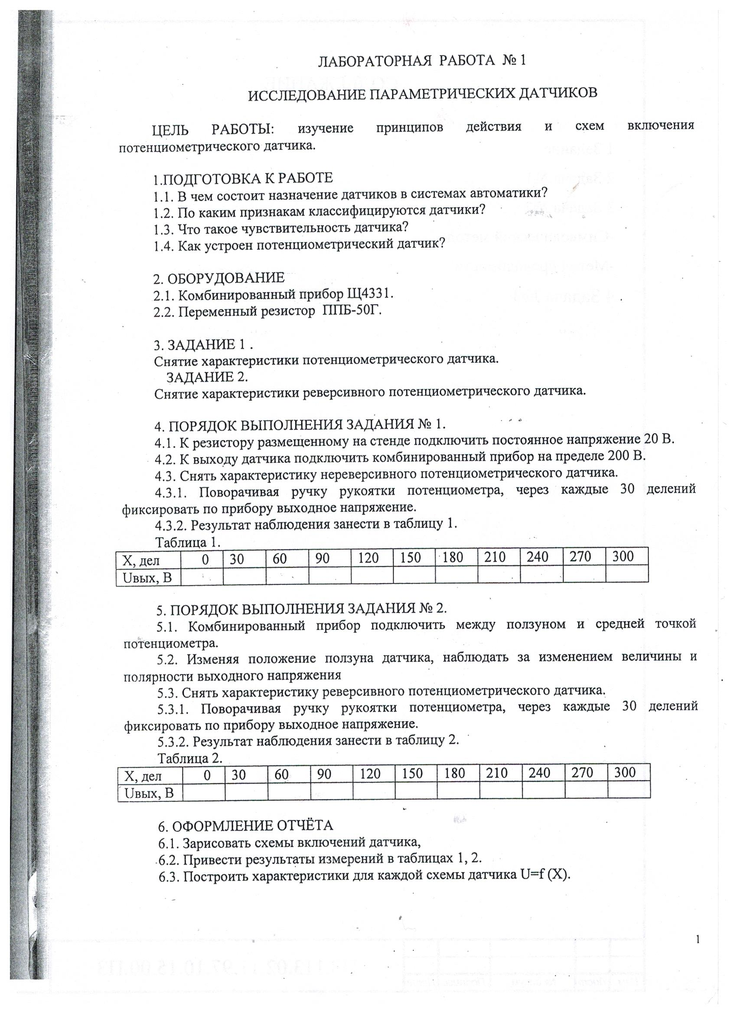

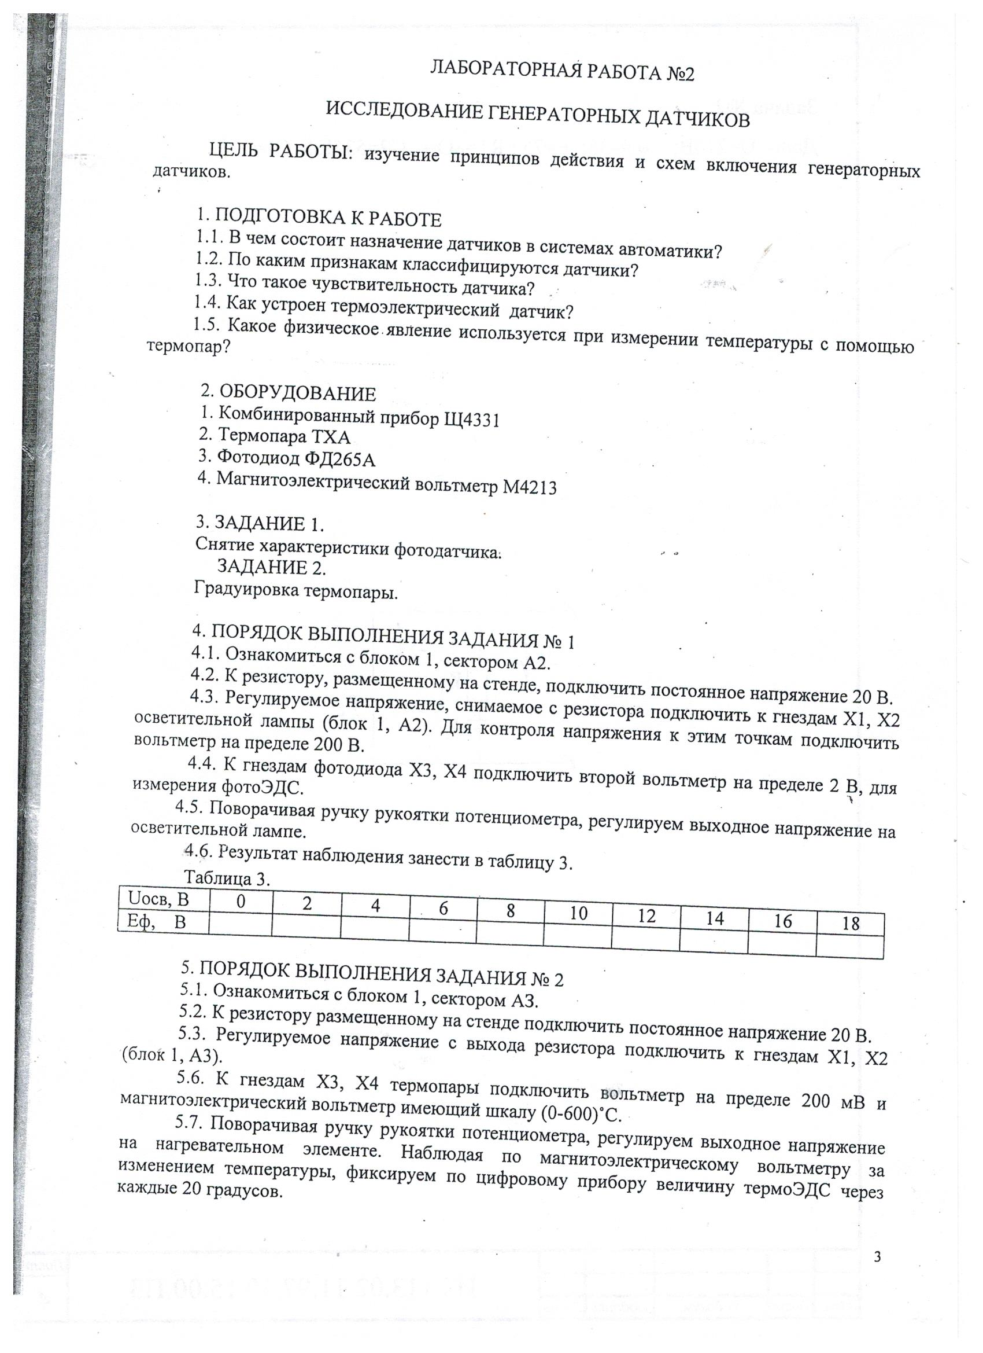

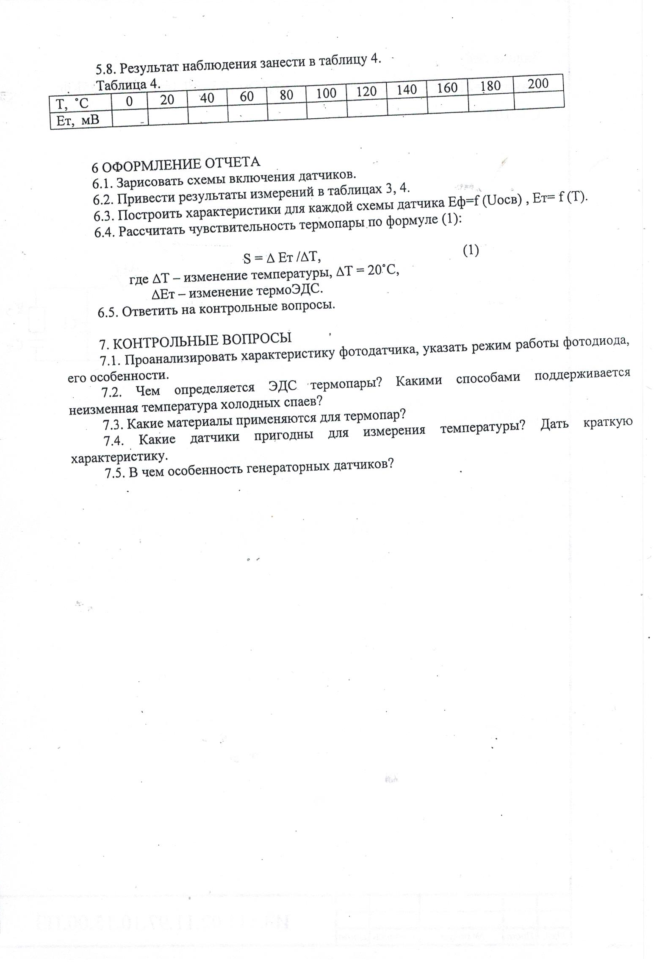

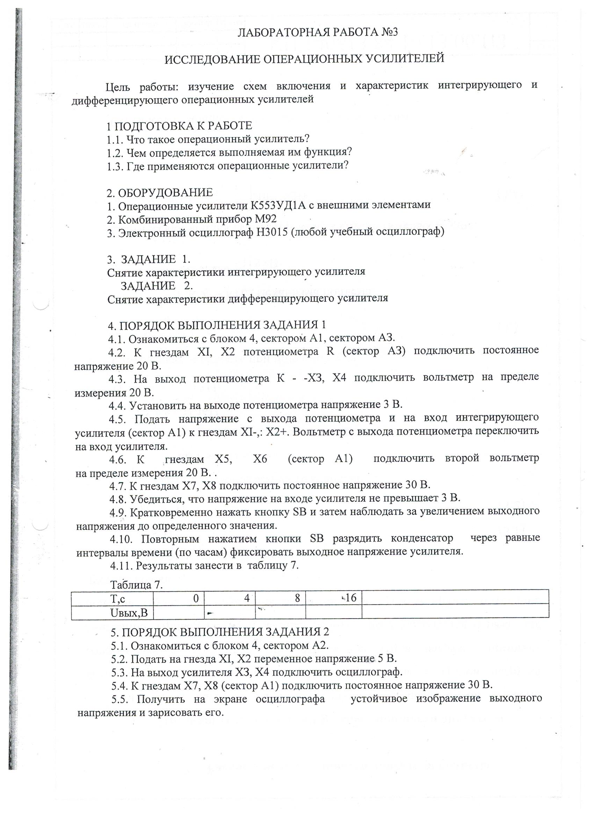

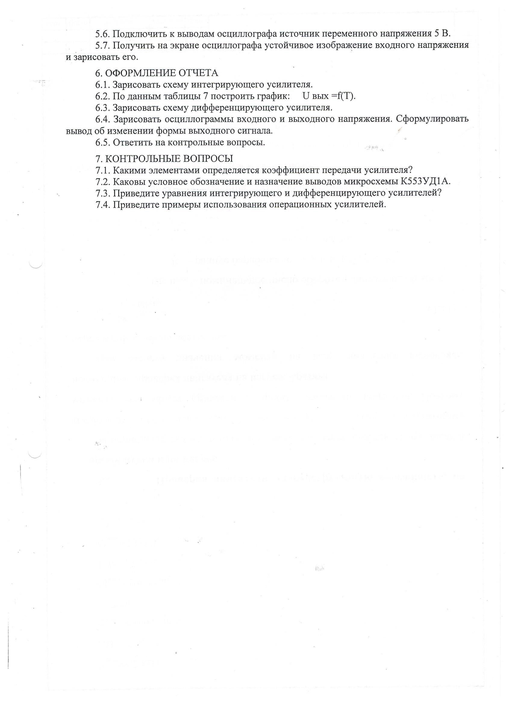

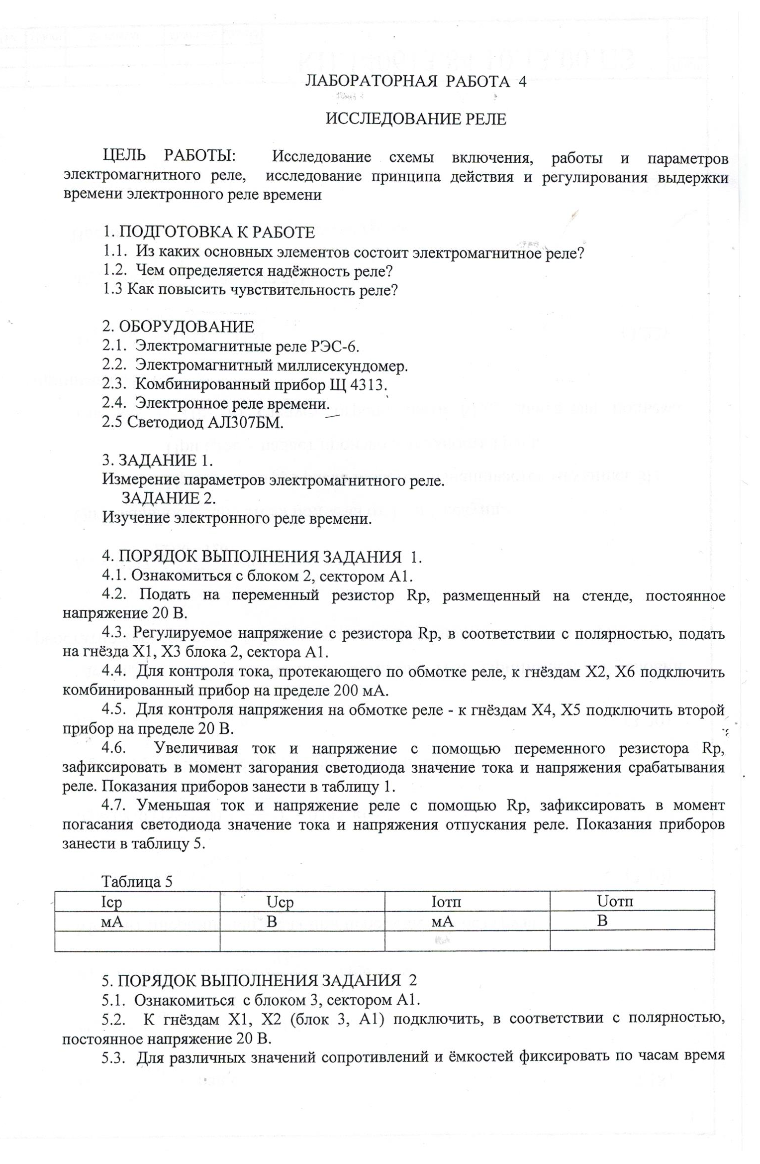
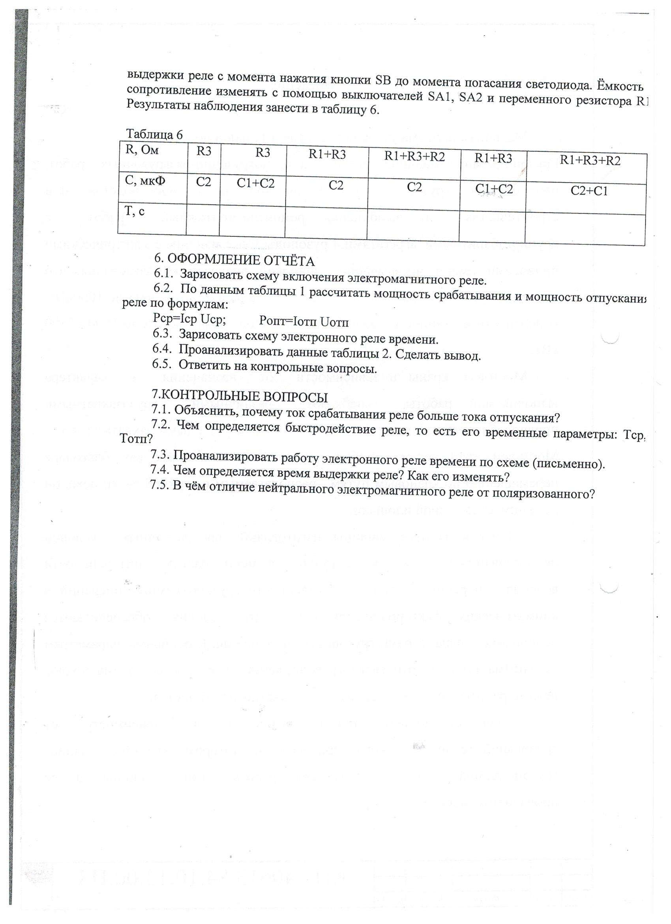

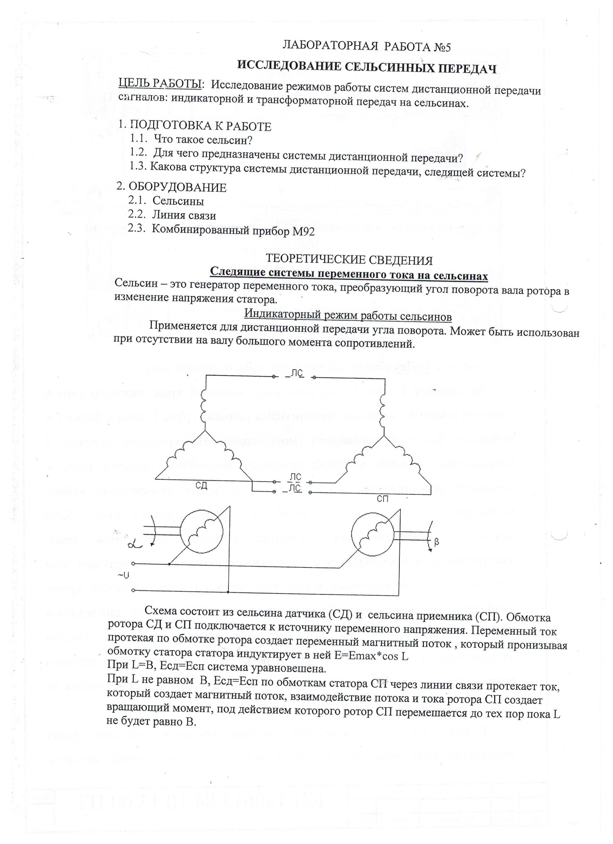

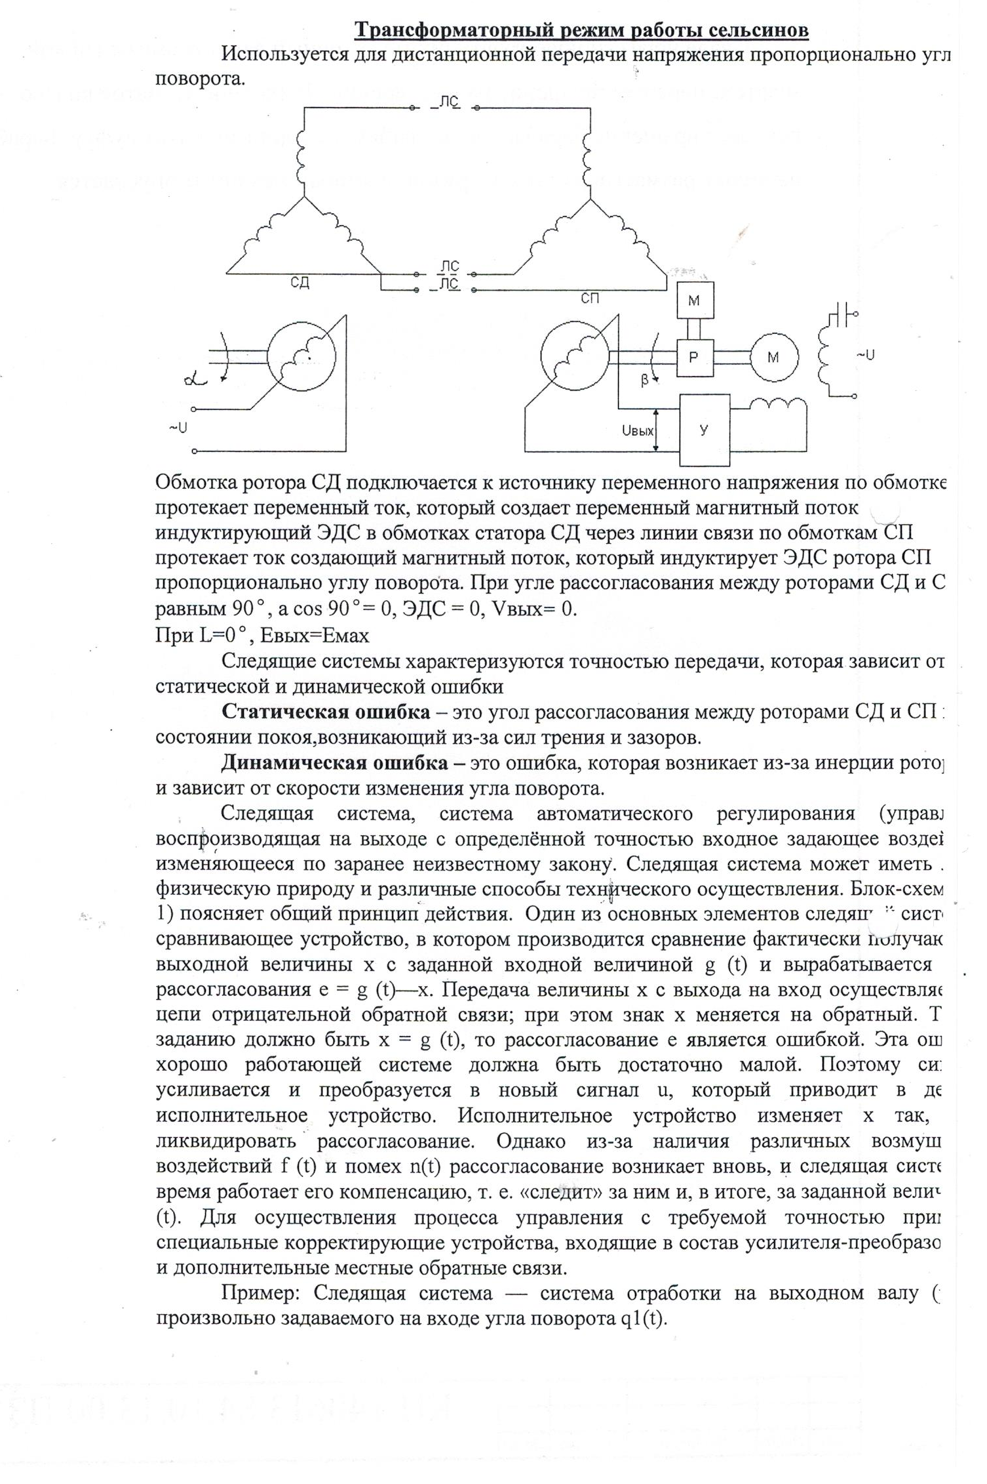

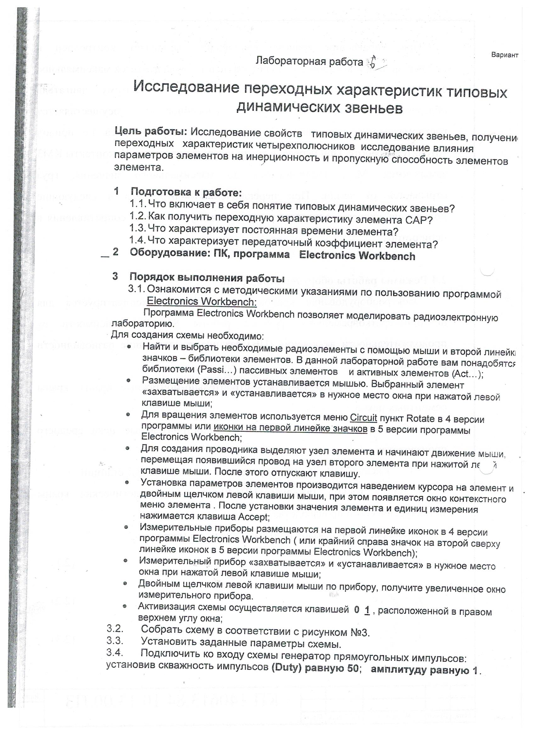

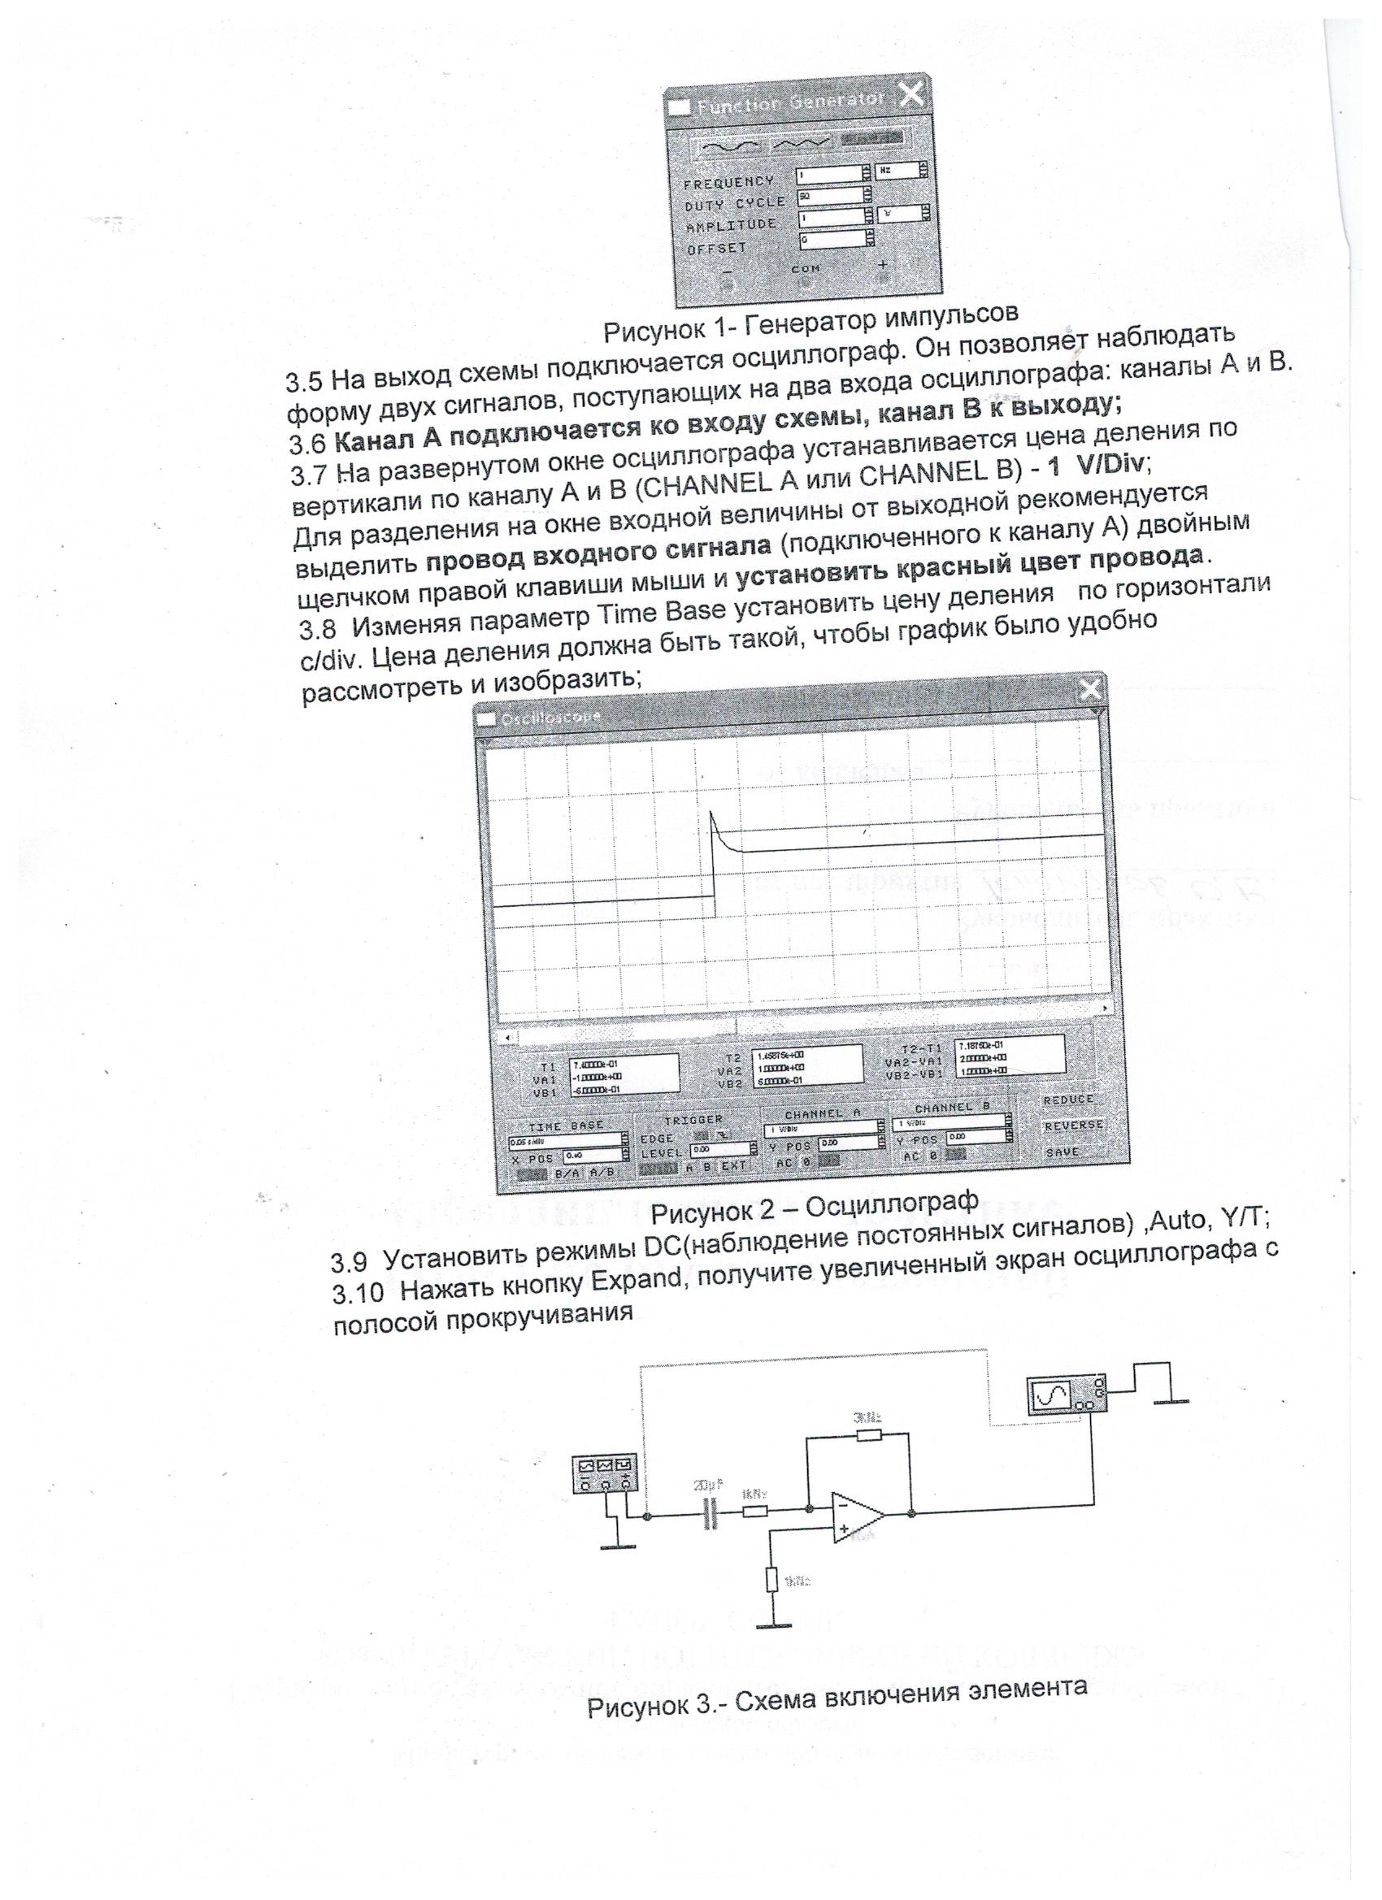

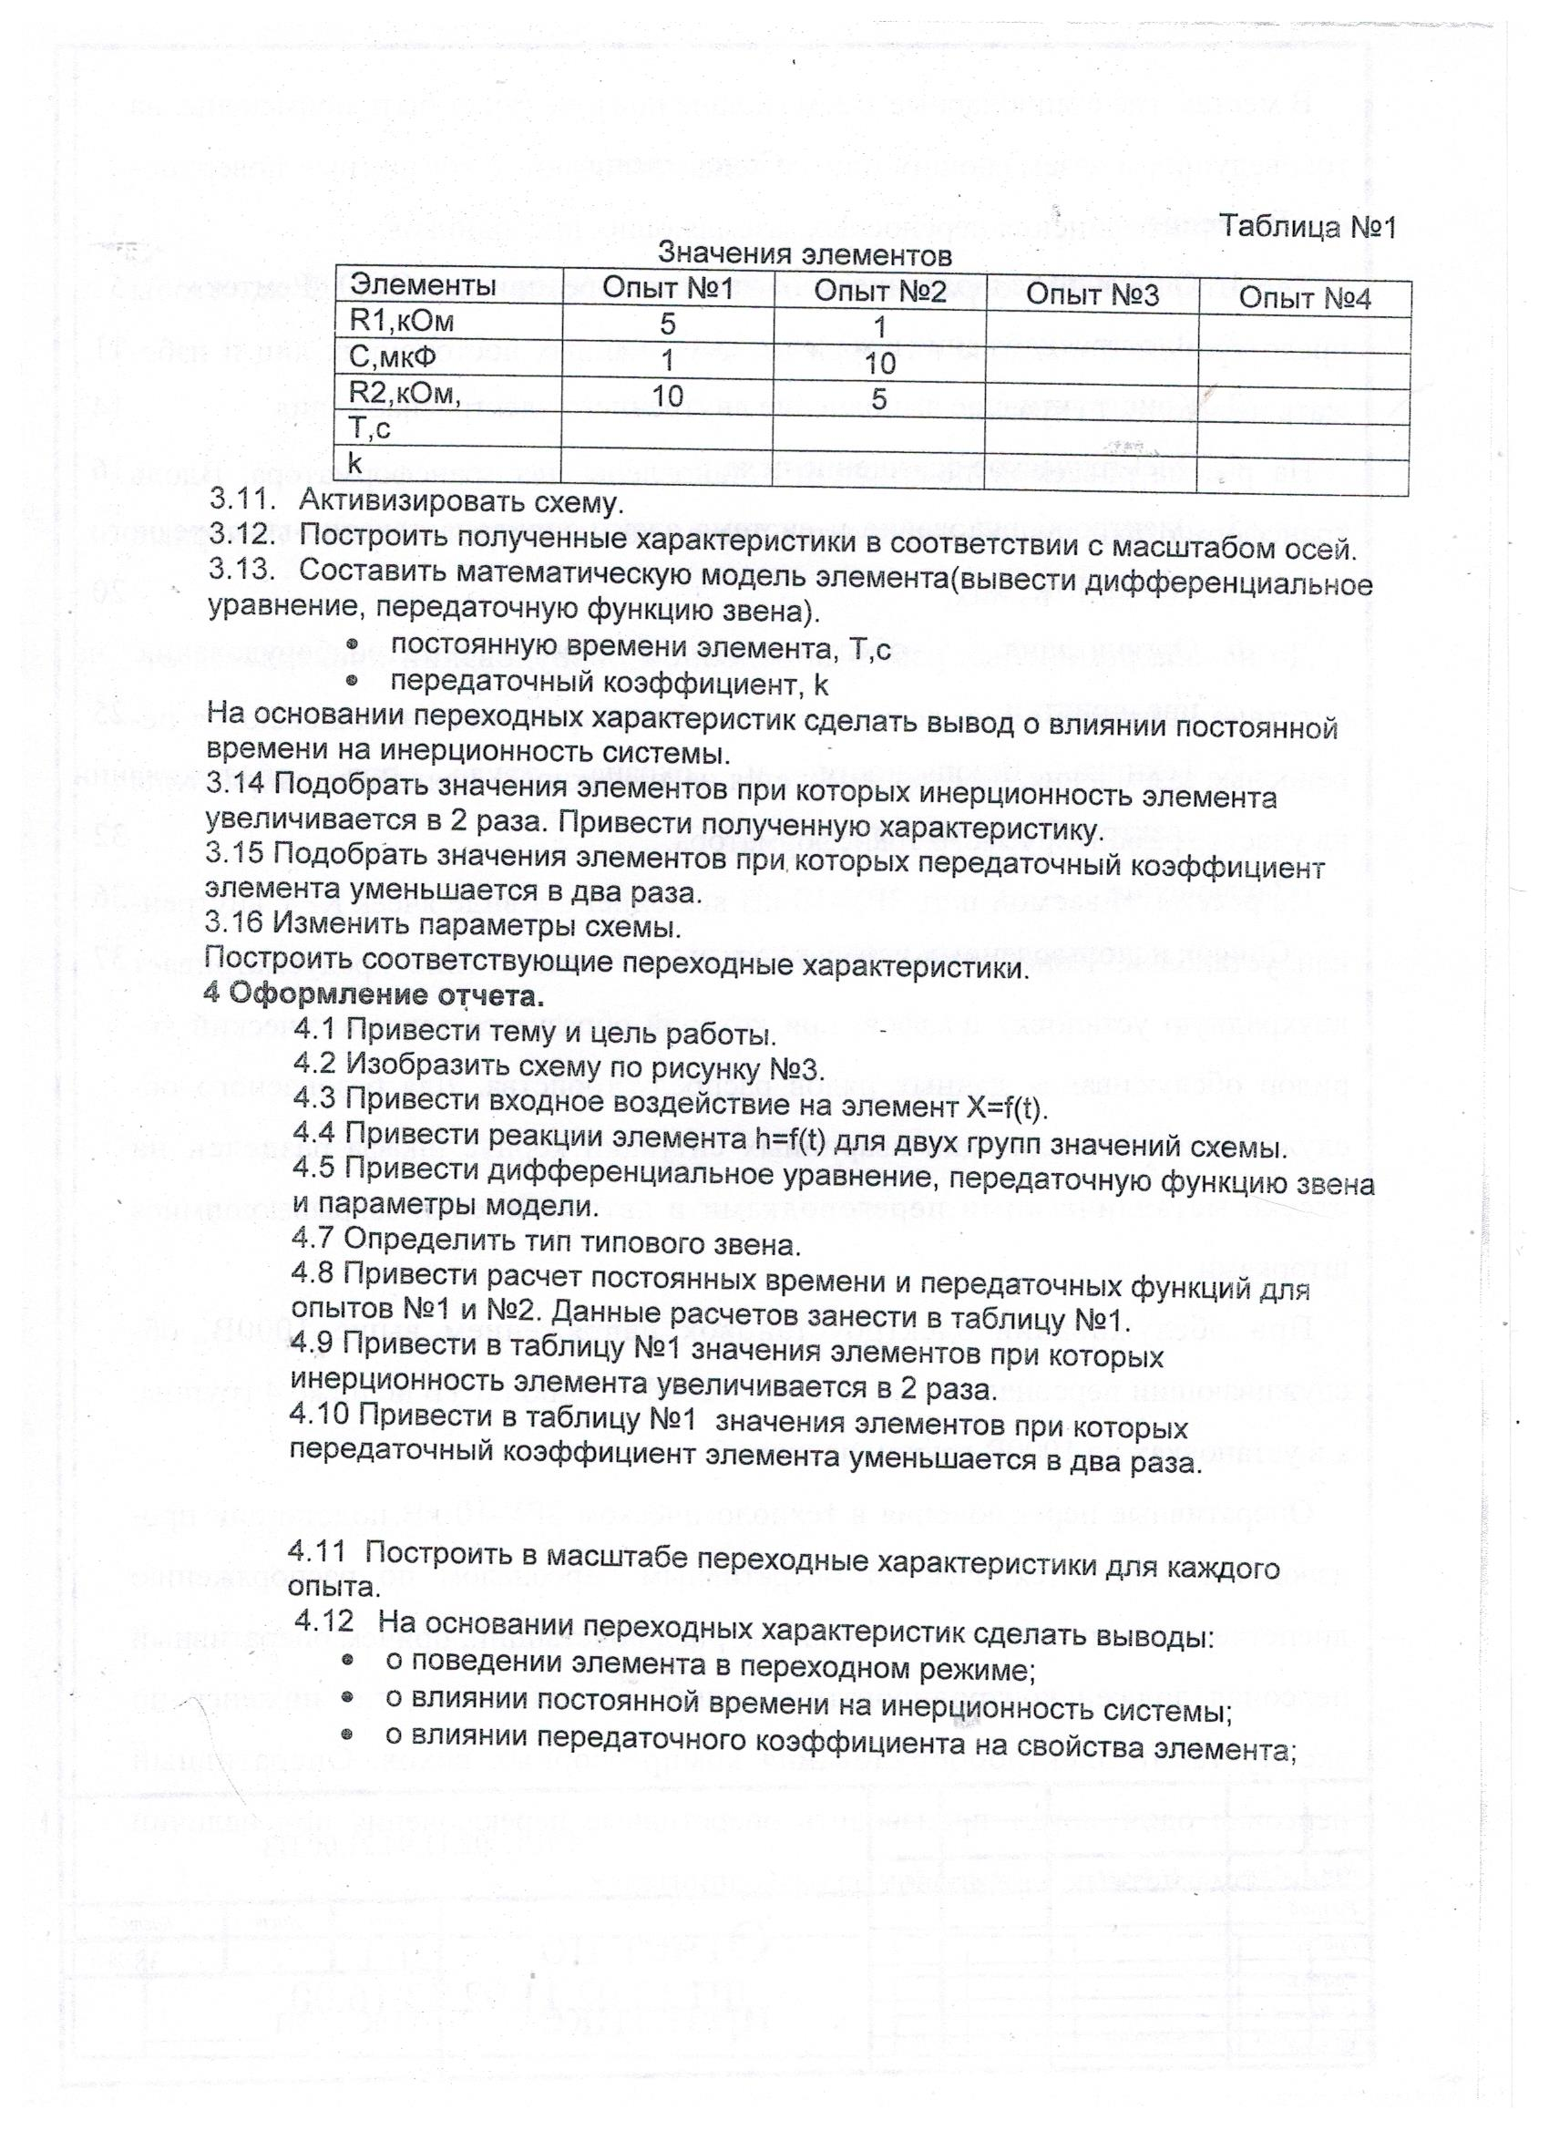

Лабораторная работа №7
Исследование системы автоматического регулирования температуры с микропроцессорным регулятором.
Цель работы: Изучение особенностей работы и показателей качества системы автоматического регулирования температуры с микропроцессорным регулятором при позиционном регулировании и ПИД – регуляторе. Приобретение навыка настройки и программирования регулятора

1 Подготовка к работе.
1.1 Назначение регулятора в системе автоматического регулирования? .
1.2 В чем заключается ПИД регулирование параметра?
1.3 В чем заключается позиционное регулирование системы.
1.4 Какие датчики применяются для контроля температуры.

2 Оборудование:
2.1 Микропроцессорный ПИД – регулятор типа ТРМ10.
2.2 Нагреватель.
2.3 Симисторный усилитель.
2.4 Датчик температуры - термопара ТХК.

3 Краткая теория
Перед выполнением лабораторной работы необходимо ознакомиться с устройством и принципом действия оборудования лабораторного стенда:
3.1 Микропроцессорный ПИД – регулятор типа ТРМ10
Предназначен для контроля и управления различными технологическими производственными процессами, где не требуется повышенная точность поддержания значения измеряемого параметра.
Прибор ТРМ10 позволяет осуществлять следующие функции:
- измерение температуры и других физических величин (давления, влажности, расхода, уровня и т.п.) с помощью стандартных датчиков (см. код модификации выше);
- отображение текущего измерения на встроенном светодиодном цифровом индикаторе;
- регулирование измеряемой величины по пропорциональному интегрально- дифференциальному ПИД- закону регулирования;
- работа в режиме логического устройства (регулирование измеряемой величины по позиционному закону регулирования);
- работа в режиме измерителя-регистратора.
Параметры работы прибора задаются пользователем и сохраняются при отключении питания в энергонезависимой памяти прибора.
Прибор состоит из :
- входа для подключения первичных преобразователей .
- блока обработки данных , предназначенного для цифровой фильтраций , коррекции
и масштабирования входной величины и имеющего в своем составе логические устройства (ЛУ)
- ПИД регулятор и устройство сравнения
- Входные или выходные устройства
- индикатор.
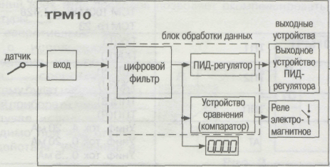
Рисунок 1.1 - Структурная схема регулятора ТРМ 10
На выходе регулятора вырабатывается управляющий сигнал Y действие которого направлено на уменьшение отклонения фактического значения контролируемой величины от заданного значения.
ТРМ10 содержит два типа регулятора осуществляющие управляющее воздействия по двум законам регулирования:
- Пропорционально-интегрально-дифференциальное регулирование (ПИД-регулятор);
- Позиционное регулирование осуществляемое устройством сравнения;
3.1.1 Режим ПИД – регулятора
ПИД- регулятор вырабатывает управляющее воздействия по закону : (1.1)
Пропорционально-интегрально-дифференцальный регулятор
(ПИД-регулятор)- регулятор,имеющий зависимость:
(1.1)
где, E_{i} - разность между заданной и фактической температурой;
Δt – время между соседними замерами температуры 1,5 c
Хр – полоса пропорциональности регулятора;
τ_{д} – постоянная времени дифференцирования;
τ_{и} – постоянная времени интегрирования;
- накопленная сумма сигнала ошибки;
3.1.2 Для работы ТРМ 10 в режиме позиционного регулятора сравнения задаются уставки С1 и С2. Тип логики 1 (прямой гистерезис) применяется для управления работой нагревателя (например, ТЭНа) при значении температуры текущего измерения (С1) меньше уставки С2. Реле первоначально включается при значениях Т.<С1,выключается при Т > С2 и вновь включается при Т< С1
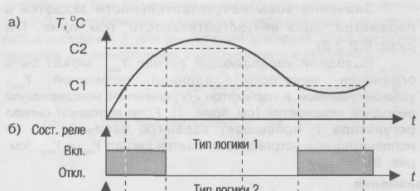
Рисунок 4.1 – Позиционное регулирование.
3.1.3 Входные устройства (датчики)
Терморегуляторы типа ТРМ настроены на различные типы датчиков, которые подключаются к входу прибора и сигнализируют о фактическом значении температуры системы. . На вход прибора могут быть подключены:
- Термосопротивления типа ТСМ, ТСП;
- Термопары типа ТХК,ТХА,ТНН,ТЖК, ТПП;
3.1.4 Выходные устройства .
Выходы предназначены для передачи выходного управляющего сигнала на исполнительные механизмы, либо для передачи данных на регистрирующее устройство.
Выходами приборов являются электромагнитное реле, или оптосимистор. Они используется для управления (включения/выключения) нагрузкой либо непосредственно, либо через более мощные управляющие элементы - симисторы.
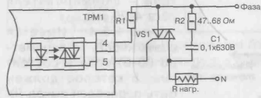
Оптосимистор может управляет семистрами VS1 (рисунок .№1). Для предотвращения пробоя симистрами из-за высоковольтных скачков напряжения в сети к их выводам рекомендуется подключать фильтрующуюся RC-цепочку (R2C1).

Рисунок 1.8 - Схема подключения симисторного выхода

3.2 Устройство и принцип действия лабораторного стенда

Лабораторный стенд предназначен для исследования замкнутой системы автоматического регулирования температуры.
В состав установки входят:
- микропроцессорный регулятор ТРМ10;
- объект регулирования - нагревательная установка;
- датчик температуры (термопара или терморезистор), установленный в нагревательной установке;
- однофазный тиристорный преобразователь напряжения (ТПН), выполненный на симметричном тиристоре (симисторе);
- питание (220В) подключается через два независимых тумблера, к цепи объекта управления и к микропроцессорному регулятору.
Выводы каждого элемента выносятся на панель для внешнего соединения. Элементы соединяются в ходе лабораторной работы. Схема стенда с функциональной структурой регулятора ТРМ показана на рис. 1.
В стенде используется ТРМ10 с пропорционально-интегрально-дифференциальным (ПИД) регулятором и двумя выходами: симисторная оптопара и электромагнитное реле на коммутацию тока 8 А при напряжении 220 В. В качестве нагревательной установки применяется паяльник со съемным жалом.
Для исследования работы системы автоматического регулирования с ПИД-регулятором, нагревательный элемент подключается через ТПН к 4 и 5 клеммам ТРМ10. Через параметры программирования могут быть изменены настроечные параметры микропроцессорного регулятора: полоса пропорциональности - Хр, постоянная времени дифференцирования Тд, постоянная времени интегрирования Ти.
Для исследования системы с позиционным регулированием нагревательный элемент подключается к источнику напряжения через клеммы 7 и 8 ТРМ10. Возможно изменение уставки позиционного регулятора: максимальной температуры С2, минимальной температуры С1.
Также ТРМ10 может работать в режиме измерителя температуры, что позволяет снимать кривую нагрева, исследовать характеристику термопары или терморезистора. При этом нагревательный элемент подключается к источнику питания помимо выходов регулирующего прибора.
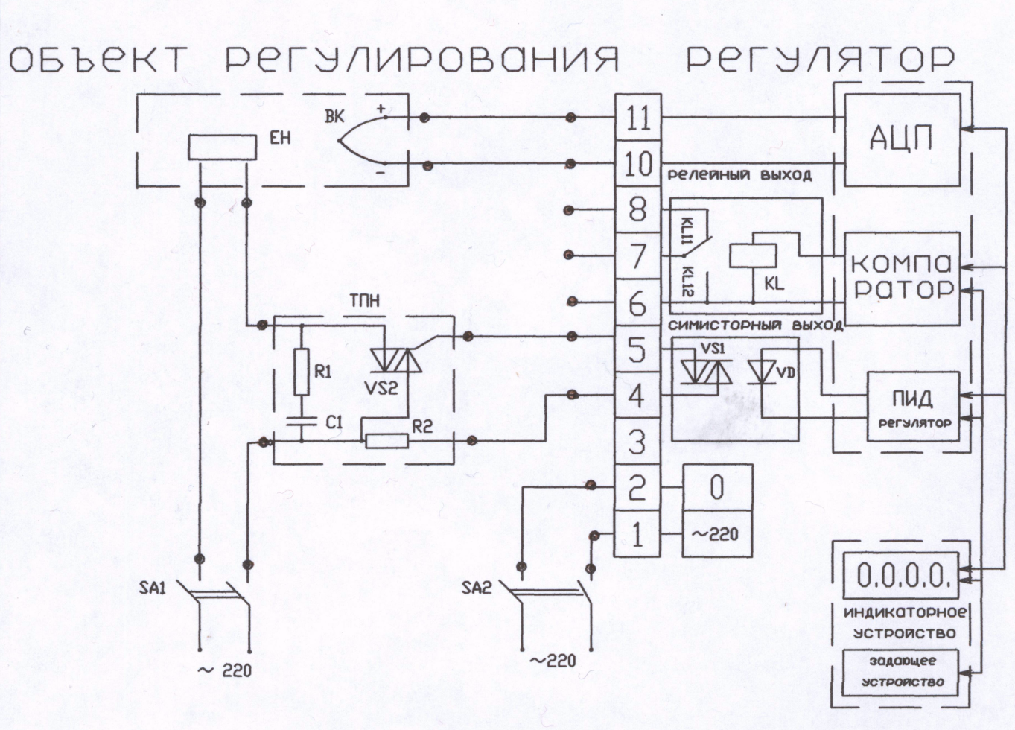
Рис. 1. Схема лабораторного стенда.
Лабораторный стенд позволяет:
- исследовать характеристику датчика темпер;
- экспериментально снимать кривую процесса нагревания;
- исследовать систему автоматики с позиционным регулятором (ВКЛ/ВЫКЛ), использую релейный выход ТРМ10;
- исследовать работу системы управления с ПИД-регулятором;
- проводить анализ влияния на процесс регулирования настроечных параметров ПИД-регулятора;
- проводить настройку системы управления в ручном и автоматическом режимах;
Примеры экспериментально полученных кривых переходного процесса регуляторов различного типа при изменении настроечных параметров приведены на рис. 2.

Заданное значение температуры 100 ^{о}С.

Рис. 2. Переходный процесс системы автоматического регулирования с позиционным (ВКЛ/ВЫКЛ) и ПИД – регулятором.

Рис. 3. Переходный процесс системы автоматического регулирования с
ПИД – регулятором, при изменении постоянных интегрирования.
В ходе лабораторной работы, студенты на практике отслеживают работу системы автоматики, сравнивают различные законы регулирования. Закрепляют понятия: качества работы автоматической системы, настроечных параметров регуляторов. Получают навык по наладке реально применяемого на производстве современного регулятора.

4 Порядок выполнения работы

4.1 Задание №1 Исследование системы автоматического регулирования температуры с ПИД регулятором.
4.1.1 Собрать схему с подключением нагревательного элемента к выходному устройству ПИД-регулятора (4 и 5 выход) через семисторный усилитель.
4.1.2 Подключить питание ТРМ тумблером SA2. Первоначально на индикаторном устройстве регулятора появляется код 4.11. Затем ТРМ входит в режим «Работа» и на индикаторном устройстве появляется текущее значение температуры нагревательного элемента, соответствующая температуре окружающей среды.
4.1.3 Зафиксировать температуру окружающей среды. Значение занести в таблицу 2.
4.1.4 Нажать кнопку (в течении 1 с), после чего загорается светодиод «Т»
ПРОГ.

на индикаторе появляется установленное значение температуры регулирования с мигающим пятым разрядом.
4.1.5 Установить «температуру регулирования» в соответствии с таблицей 1
Таблица 1 – Заданное значение температуры
№ стенда | 1 | 2 | 3 | 4
Заданное значение температуры, Т ^{о}С | 100 | 50 | 150 | 200
- изменить кнопкой цифру в правом разряде (от 0до 9);

- нажать кнопку , в результате чего начинает мигать 2-й разряд справа;

- изменить кнопкой цифру во втором разряде;

- изменить цифры в двух левых разрядах аналогичным образом.
После достижения нужного значения температуры;
- нажать кнопку ПРОГ – загорается светодиод «». Данный параметр оставить без изменений.
- нажать кнопку ПРОГ – загорается светодиод «».
- Последовательно нажимая кнопку ПРОГ переходя в параметры: Хп, С1,С2 до появления на экране кода 04.11.
- для фиксации заданного значения температуры еще раз нажать кнопку ПРОГ.
- после выдержки в несколько секунд прибор входит в режим «Работа».
4.1.6 Приготовить часы и задаться нулевым отчетом времени.
4.1.7 Подключить питание нагревательного элемента тумблером SA1.
4.1.8 Фиксируя через 30 с значения температуры, записать результат в таблицу 2. До момента установления постоянного значения температуры.
4.1.9 Отключить питание нагревательного элемента тумблером SA1.
Дождаться охлаждения нагревательного элемента до температуры окружающей среды.
Результаты измерений. Таблица №2
t,С | 0 | 30 | 60 | 90 | 120 | 150 | 180 | 210 | 240 | 270 | 300 | и т.д.
t,°С | t _{окр ср}
4.2 Задание №2 Исследование системы автоматического регулирования температуры с позиционным регулятором.
4.2 1 Собрать схему с подключением нагревательного элемента к выходному устройству компаратора (7 и 8 выход) напрямую.
4.2.2 Нажать кнопку ПРОГ (в течении 1 с), после чего загорается светодиод «Т», перейти к параметрам задания уставок компаратора С1 и С2, последовательно нажимая на кнопку ПРОГ.
4.2.3 Задать значение дифференциала позиционного регулятора в соответствии с таблицей 3
Таблица 3 – Уставки компаратора
№ стенда | 1 | 2 | 3 | 4
Значение С1 , С2 | 80,120 | 30, 60 | 130, 170 | 180, 220
4.2.4 Приготовить секундомер и задаться нулевым отчетом времени.
4.2.5 Подключить питание нагревательного элемента тумблером SA1.
Фиксируя через 30 с значение температуры, записать результат в таблицу 4. До момента установления постоянного значения температуры.
Таблица №4 - Результаты измерений.
t,С | 0
t,°С | t _{окр ср}
Оформление отчета.
5.1 Записать тему и цель работы.
5.2 Записать оборудование лабораторного стенда и номер стенда.
5.3 Привести схему лабораторного стенда.
5.4 Привести таблицы с результатами измерений.
5.5 Для каждого опыта построить зависимости t°C = (t)
5.6 По построенным переходным характеристикам определить показатели качества.
5.7 Описать принцип действия исследуемой системы.
5.8 Написать вывод:
сравнить качество регулирования в системе с ПИД – регулированием и позиционным регулированием. Качество оценить на основе сравнения времени переходного процесса, времени достижения максимума, перерегулирования, колебательности, величины статической ошибки.

ПРАКТИЧЕСКАЯ РАБОТА №1
ЭЛЕМЕНТЫ АВТОМАТИКИ
ЦЕЛЬ РАБОТЫ: изучение принципов действия и схем включения элементов автоматики.
1. ПОДГОТОВКА К РАБОТЕ
1.1. В чем состоит назначение элементов автоматики?
1.2. По каким параметрам классифицируются элементы автоматики?
1.3. Что такое чувствительность элементов автоматики?
2. МАТЕРИАЛЫ
2.1. Учебники по прилагаемому списку.
2.2. Натурные образцы.
2.3.
3. ЗАДАНИЕ
3.1. По прилагаемому плану описать заданный элемент автоматики.
3.2. Подготовить краткое сообщение на заданную тему.
3.3. Ответить на контрольные вопросы.
4. ПЛАН ВЫПОЛНЕНИЯ
4.1. Название, назначение и область применения элемента автоматики.
4.2. Принцип действия.
4.3. Конструкция (схема)
4.4. Типы и разновидности элемента.
4.5. Достоинства и недостатки.
5. ОТВЕТИТЬ НА КОНТРОЛЬНЫЕ ВОПРОСЫ
5.1. Какие величины могут являться входными и выходными данного элемента?
5.2. В чем особенность данного элемента?
5.3. От чего зависит чувствительность?
ЛИТЕРАТУРА
- Келим Ю.М. Типовые элементы систем автоматического управления. Учебное пособие для студентов специального профессионального образования. – М.
Форум: ИНФРА – М. 2014
- Шишмарёв В.Ю. Автоматика М., издательский центр «Академия», 2004

